لسؤال 1
من العوامل المؤثرة في إختيار موقع المشروع :
اعتبارات الأمن في الدولة
توفر شبكة الصرف
توفر الأرض
جميع الخيارات صحيحة
السؤال 2
إنتاج 20 وحدة
إنتاج 22 وحدة
إنتاج 24 وحدة
إنتاج 26 وحدة
السؤال 3
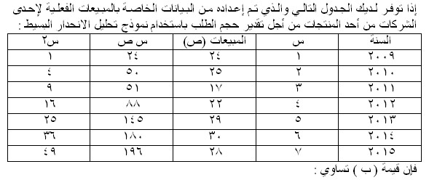
1،214
1،418
2،08
3،2

السؤال 4
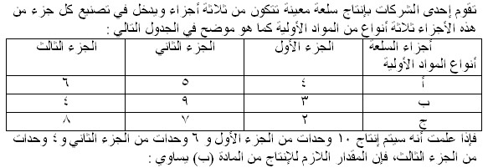
100
94
88
لا يوجد خيار صحيح
السؤال 5
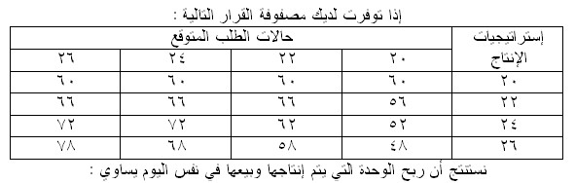
3
6
4
2
السؤال 6
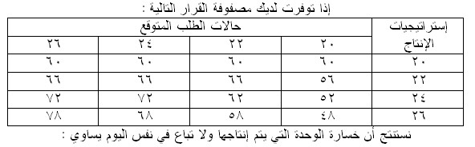
2
4
5
3
السؤال 7
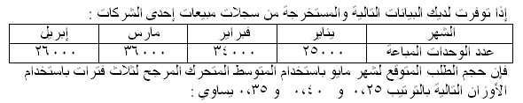
32800 وحدة
42000 وحدة
44600 وحدة
لا يوجد خيار صحيح
السؤال 8
من الحالات التي تستخدم فيها الأساليب الوصفية في تقدير حجم الطلب المتوقع :
أن يكون التقدير مطلوب على وجه السرعة
أن لا يكون هناك تغيرات أو قرارات جديدة في النواحي السياسية أو الإقتصادية
أن تكون البيانات المتاحة حديثة
جميع الخيارات صحيحة
السؤال 9
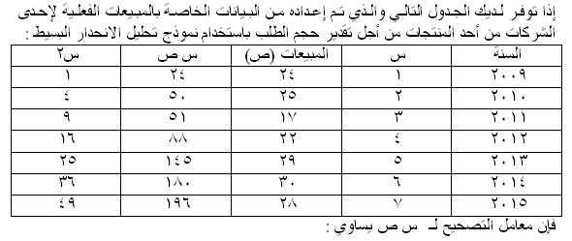
700
650
612
لا يوجد خيار صحيح
السؤال 10
الخطوة الثالثة من خطوات تقدير حجم الطلب :
تحديد المدة التي يجب أن تغطيها عملية التقدير
إختيار أسلوب أو طريقة التقدير
جمع وتحديد البيانات المناسبة لإعداد تقديرات الطلب المتوقع
لا يوجد خيار صحيح
السؤال 11

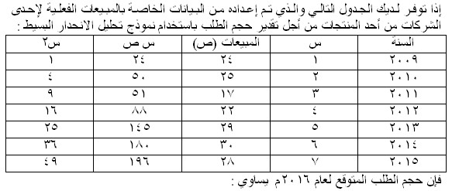
29،856
31،265
45،76
38،87
السؤال 12
يتوقف عليها التقدم التكنولوجى فى كافة فروع الإقتصاد القومى :
الصناعات الثقيلة
الصناعات الإستهلاكية
صناعة المواد الغذائية والمشروبات والتبغ
لا يوجد خيار صحيح
السؤال 13
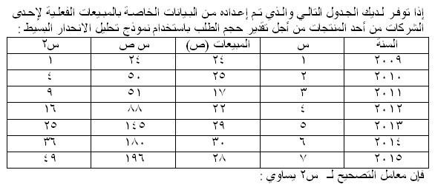
112
128
96
لا يوجد خيار صحيح
السؤال 14:
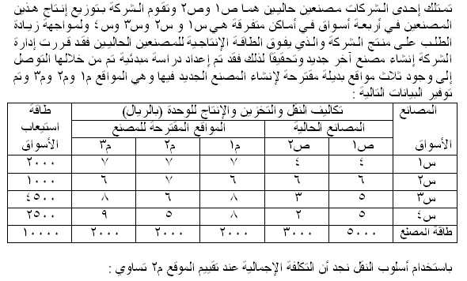
42500 ريال
43500 ريال
37500 ريال
لا يوجد خيار صحيح
السؤال 15 :
الظاهرة مصطلح يستخدم للتعبير عن العلامات أو الأعراض أو النتائج التى يمكن ملاحظتها فى موقف معين :
صواب
خطأ
السؤال 16:
الآلات المتخصصة :
تشغيلها يحتاج إلى عمال يشترط فيهم درجة عالية من المهارة
تصلح لإنتاج الطلبيات التي تتسم بتنوع المنتجات وإنتاج كمية محدودة من كل منتج
مرنة حيث يمكن إستخدامها عند حدوث تغيير في تصميم المنتج
لا يوجد خيار صحيح
السؤال 17
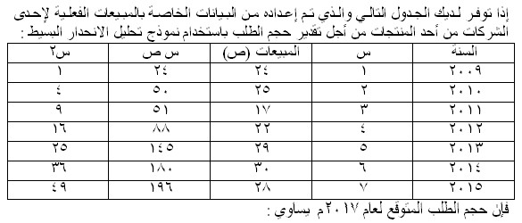
31،07
36،97
23،765
19،34
السؤال 18
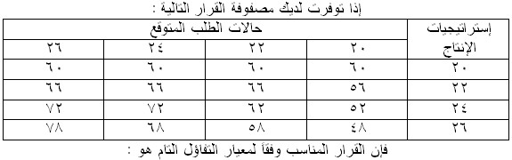
إنتاج 20 وحدة
إنتاج 22 وحدة
إنتاج 24 وحدة
إنتاج 26 وحدة
السؤال 19 :
الوقت الذي يتم فيه صيانة الآلات وفحصها للتأكد من صلاحيتها للتشغيل :
وقت إعداد الآلات
وقت تشغيل الآلات
وقت إعادة ضبط الآلات
لا يوجد خيار صحيح
السؤال 20 :
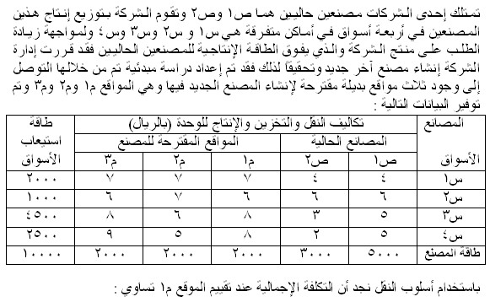
43500 ريال
42500 ريال
39600 ريال
لا يوجد خيار صحيح
السؤال 21 :
الخطوة الثالثة من خطوات تقدير حجم الطلب :
تحديد المدة التي يجب أن تغطيها عملية التقدير
إختيار أسلوب أو طريقة التقدير
جمع وتحديد البيانات المناسبة لإعداد تقديرات الطلب المتوقع
لا يوجد خيار صحيح
السؤال 22 :
29،856
31،265
45،76
38،87
السؤال 23 :
700
650
612
لا يوجد خيار صحيح
السؤال 24 :
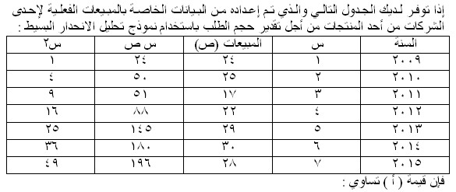
20،144
18،66
16
19،4
السؤال 25 :
مديرالإنتاج والعمليات الذى يميل إلى إتخاذ قرارات تحمل بعض التحديات أو المخاطر وفى نفس الوقت تضمن قدراً معقولاً من فرص النجاح :
المغامر
المعتدل
المتحفظ
لا يوجد خيار صحيح
السؤال 26 :
أي العبارات التالية تتفق مع ما درسته بخصوص اختيار موقع المشروع :
لا يتغير الموقع المناسب للمشروع مع مرور الزمن
لا يؤثر موقع المشروع على تكاليف البيع
يؤثر موقع المشروع على تكاليف الإنتاج
لا يوجد خيار صحيح
السؤال27
الآلات غير المتخصصة :
تشغيلها يحتاج إلى عدد محدود من العمال الذين لا يشترط فيهم درجة عالية من المهارة
تصلح للإنتاج المستمر
تحتاج إلى استثمارات كبيرة بالمقارنة بالآلات المتخصصة
لا يوجد خيار صحيح
السؤال 28 :
إذا علمت أن إحدى السلع تحتاج في إنتاجها إلى المرور على ثلاثة مراحل إنتاجية وقد تبين أن إنتاج الوحدة من هذه السلعة يحتاج من العمل الآلي في المرحلة الأولى إلى سبع دقائق وفي المرحلة الثانية إلى ثمانية دقائق وفي المرحلة الثالثة إلى ست دقائق، فإن عدد ساعات العمل الآلي في المرحلة الثالثة اللازمة لإنتاج 30000 وحدة تساوي :
3000 ساعة عمل آلي
6000 ساعة عمل آلي
4500 ساعة عمل آلي
لا يوجد خيار صحيح
السؤال 29
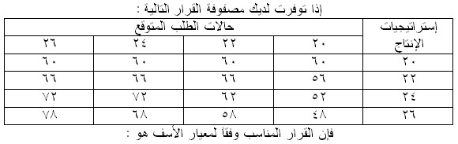
إنتاج 20 وحدة
إنتاج 22 وحدة
إنتاج 24 وحدة
إنتاج 26 وحدة
السؤال 30 :
النظام المفتوح هو الذى يحتوى على جميع الخصائص اللازمة لتحقيق هدفة دون تفاعل أو إستجابة لمتطلبات البيئة المحيطة :
صواب
خطأ
السؤال 31
الآلات المتخصصة :
تشغيلها يحتاج إلى عمال يشترط فيهم درجة عالية من المهارة
تصلح لإنتاج الطلبيات التي تتسم بتنوع المنتجات وإنتاج كمية محدودة من كل منتج
مرنة حيث يمكن إستخدامها عند حدوث تغيير في تصميم المنتج
لا يوجد خيار صحيح
السؤال 32
عندما تكون البيانات المتاحة عن حجم الطلب في الماضي متقادمة ويصعب إستحداثها، أفضل أسلوب لتقدير حجم الطلب المتوقع هو :
آراء المديرين
المتوسط المتحرك المرجح
تحليل الإنحدار البسيط
لا يوجد خيار صحيح
السؤال 33
سؤال34 :
43500 ريال
42500 ريال
39600 ريال
لا يوجد خيار صحيح
السؤال 35 :
المرحلة التي يقوم مدير الإنتاج والعمليات فيها بتحديد السياسات والبرامج والإجراءات والقواعد المطلوبة لتحقيق أهداف النظام الإنتاجي :
التخطيط
التنظيم
الرقابة
لا يوجد خيار صحيح
السؤال :36
20،144
18،66
16
19،4
السؤال 38
الخطوة الثالثة من خطوات تقدير حجم الطلب :
تحديد المدة التي يجب أن تغطيها عملية التقدير
إختيار أسلوب أو طريقة التقدير
جمع وتحديد البيانات المناسبة لإعداد تقديرات الطلب المتوقع
لا يوجد خيار صحيح
السؤال 39 :
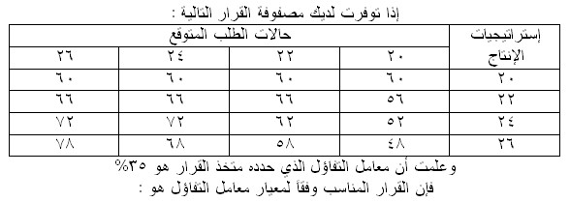
إنتاج 20 وحدة
إنتاج 22 وحدة
إنتاج 24 وحدة
إنتاج 26 وحدة
السؤال 40 :
يؤثر موقع المشروع علي قدرته على البقاء وجذب الخبرات الفنية والإدارية :
صواب
خطأ
السؤال 41 :
المرحلة التى قدم خلالها الكثير من الكتاب تحليلاً للمشكلات الإنتاجية تحت عنوان إدارة العمليات فقط ليشمل معالجة كل المشاكل الإنتاجية على مستوى كل المنظمات سواء كانت صناعية أو خدمية :
مرحلة التركيز على الإدارة الصناعية
مرحلة الحرب العالمية الثانية وإستخدام بحوث العمليات
مرحلة إنتاج الوسطاء
لا يوجد خيار صحيح
السؤال 42 :
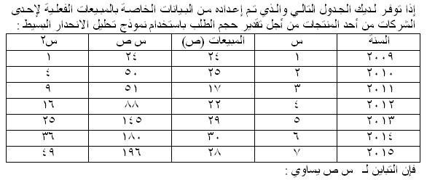
34
28
22
لا يوجد خيار صحيح

43 الظاهرة مصطلح يستخدم للتعبير عن العلامات أو الأعراض أو النتائج التى يمكن ملاحظتها فى موقف معين :

صواب
خطأ

س44 من وجهة نظر الفكر الإدارى يستخدم لفظ الإنتاج للتعبير عن خلق :

المنفعة الشكلية

المنفعة الزمنية
المنفعة المكانية
جميع الخيارات صحيحة

س45 من مهام إدارة الإنتاج والعمليات الدورية :

تحديد مستويات المخزون
مراقبة الجودة
تصميم المنتجات
لا يوجد خيار صحيح
س46 من الأشكال التى تأخذها عمليات التحول الإنتاجى :
التصنيع
النقل
البيع و الشراء
جميع الخيارات صحيحة

س47 المرحلة التى يقوم فيها مدير الإنتاج والعمليات بالتأكد من أن الخطط الموضوعة يتم تنفيذها بالشكل المطلوب
مرحلة التخطيط
مرحلة الرقابة
مرحلة التنظيم
لا يوجد خيار صحيح

س48 أحد الأساليب الوصفية المستخدمة في تقدير حجم الطلب والذي يتم من خلاله الحصول على معلومات قد يصعب الحصول عليها من أي جهة أخرى مثل نوايا وإتجاهات المستهلكين نحو منتجات المنظمة :

آراء المديرين
آراء رجال البيع
أسلوب دلفاي

لا يوجد خيار صحيح

س49 من مخرجات النظام الإنتاجى غير المباشرة :
السلع
الخدمات
المعلومات
الضرائب
س50يتم استخدام مصفوفة القرار من اجل اختيار البديل او الاستراتيجية المناسبة وفقا لمجموعة من المعايير في ظل حالة التأكد التام :

صواب

خطأ

س51 تدخل في العمليات الصناعية حيث تمر بعدة عمليات بإستخدام أحدها أو خليط منها للوصول للشكل النهائي للمنتج :

المواد الأولية

المواد نصف المصنعة
الأجزاء المشتراة
التجهيزات

س52 تتطلب اعتبارات الأمن في الدولة تجميع المشروعات وخاصة الصناعات الثقيلة في مكان واحد

صواب

خطأ
س53 من أهداف إدارة الإنتاج والعمليات :
تحقيق الرضا للمستهلكين والعملاء
تدعيم المركز التنافسى للمنظمة
زيادة إنتاجية المنظمة
جميع الخيارات صحيحة
س54 من أمثلة السلع النمطية :
النظارات الطبية
الملابس المعده للطلب
إطارات السيارات
لا يوجد خيار صحيح
س55
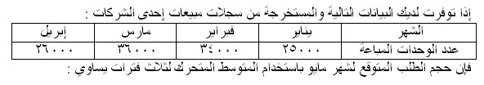

32000 وحدة
31000 وحدة
30250
لا يوجد خيار صحيح
س56 أهم العوامل المؤثرة في إختيار موقع مشروعات صناعة الرخام :
القرب من المواد الخام
القرب من القوى العاملة
توفر شبكة الصرف الصحي
لا يوجد خيار صحيح
س57 من قرارات إدارة الإنتاج والعمليات التى تتبع مجال المصنع والتجهيزات :
نطاق العمليات
مستويات المخزون
النواحى الهندسية
إستقرار التصميم

